JC-ZD系列高智能多参数土壤肥料养分检测仪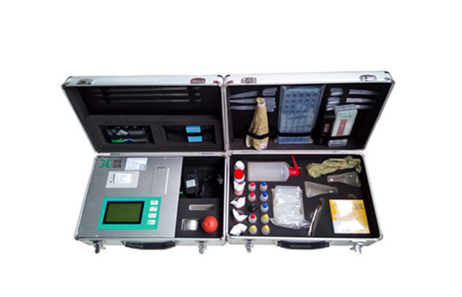
一、产品介绍
JC-ZD系列高智能多参数土壤肥料养分检测仪采用微电脑控制，程序化设计，5.1寸大屏幕中文汉字背光显示，交直流两用，内置锂电池，可野外流动测试。无需空白和标准校准，一键式操作，直接读取数据，配套成套附件及成品药剂。可检测土壤（33项）、肥料（31项）、作物（32项）、食品（15项）共111个测试项目。触摸式按键，汉字引导操作，内置热敏打印机，可打印测试结果。
二、产品参数
参数 | JC-ZD01 | JC-ZD02
电源 | 交流 220±22V 直流7~9V（可选择仪器内置锂电池）
重复性误差 | ≤0.5%（0.005，重铬酸钾溶液）
线性误差： | ≤3%（0.03硫酸铜检测）
灵敏度 | 红光≥4.5×10-5 ，蓝光≥3.17×10-3 | 红光≥4.5 ×10-5 ，蓝光≥3.17×10-3  绿光≥2.35×10-3，橙光≥2.13×10-3
波长范围 | 红光：620±4nm， 蓝光：440±4nm | 红光：620±4nm；蓝光：440±4nm；  绿光：510±4nm；橙光：590±4nm
1、土壤中速效N、P、K等多种养分一次性同时浸提测定。
2、肥料中氮（N）、磷（P）、钾（K）等多养分同时、快速、准确检测
3、仪器无需做空白和标准，样品直放直读，消除用户校准带来的误差，保证测试结果准确。
4、5.1寸大屏幕中文汉字背光显示，自动存储打印检测结果，可存储1000条以上检测结果，具备历史数据查询打印功能。
5、数据打印：内置热敏打印机，可打印出测试日期、测试时间、种类、测试项目、测试值等。
6、测试速度：
测一个土壤样品（N、P、K）≤15分钟，同时检测10个土壤样品（N、P、K）≤50分钟；
测试一个肥料样（N、P、K）≤40分钟，同时检测三个肥料样品（N、P、K）≤1小时。
7、可检测项目
土壤：铵态氮、有效磷、速效钾、有机质、碱解氮、硝态氮、全氮、全磷、全钾、有效钙、有效镁、有效硫、有效铁、有效锰、有效硼、有效锌、有效铜、有效氯、有效硅、有效钼、土壤硒、土壤铅、土壤砷、土壤镉、土壤铬、土壤汞、土壤镍、土壤铝、土壤钛、土壤氟、pH、含盐量、水分；
肥料：酸解氮、硝态氮、铵态氮、尿素氮、缩二脲、全氮、有效磷、水溶磷、全磷、腐植酸、有机质、全钾、有效钾、酸碱度、含水量、肥料钙、肥料镁、肥料硫、肥料铁、肥料锰、肥料硼、肥料锌、肥料铜、肥料氯、肥料硅、肥料钼、肥料铅、肥料砷、肥料镉、肥料铬、肥料汞；
作物：铵态氮、硝态氮、作物磷、作物钾、作物钙、作物镁、作物硫、作物铁、作物锰、作物硼、作物锌、作物铜、作物氯、作物硅、作物钼、全氮、全磷、全钾、全钙、全镁、全硫、全铁、全锰、全硼、全锌、全铜 全氯、全硅、全钼、总糖量、还原糖、蛋白质；
食品：农药残留、硝酸盐、亚硝酸盐、铅、砷、镉、铬、汞、铜、镍、氟、铝、甲醛、二氧化硫、吊白块。
三、产品特点
1、功能全：测试项目多（各类药剂均可选购）。
2、配套齐全：该仪器集药、器、仪为一体，携带方便，相当于一个小型实验室。适于农业服务部门或农资经销商、肥料厂商测土施肥和鉴别肥料真假。
3、操作简便、无需校准，直接测试，速度快捷，成品药剂开瓶即用，无须配置。
聚创环保为您提供全面的技术支持和完善的售后服务！详情咨询：0532-67705503！

